**广州医科大学附属第三医院（荔湾院区）**

**谭兆楼日立中央空调配套设施采购项目需求**

一、项目概况

1、设备使用情况

谭兆楼二至八楼采用日立多联式中央空调机组进行供冷（暖）。空调设备自2008年使用至今，处于24小时不停机运转状态。设备存在运行不顺畅、故障率升高、制冷效果差、设备老化等情况。现需对日立主机设备（室外机）进行更换，室外机安装在谭兆楼楼顶。2楼、3楼、4楼、5楼、7楼每层楼有两个独立制冷（暖）系统，8楼为一个独立制冷（暖）系统，其中各层的办公室和值班室因冷量使用需求增加，现需调整改造更换空调末端（备注：各层末端更换地点需与科室沟通确定）。室内、外机组之间原有连接管路不作更换。

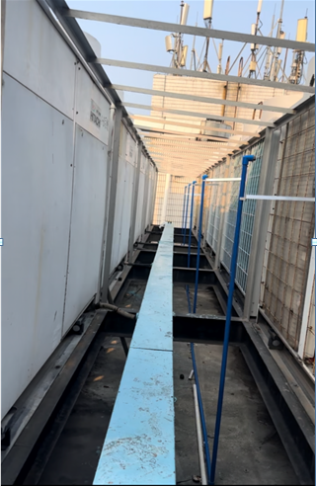 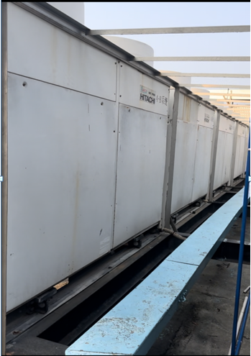

**2、更换设备施工要求**

现2楼、3楼、4楼、5楼、7楼每层有两个独立供冷（暖）系统，系统1：原主机制冷量：63.0KW，内机总冷量：70.0KW(2.8KW 7台、4.0KW 7台、5.6KW 2台、11.2KW 1台)。系统2：原主机制冷量：56.0KW,内机总冷量：64.8KW（4.0KW 12台、5.6KW 3台）。8楼单独一个供冷（暖）系统，原主机制冷量：80.0KW，内机总冷量：90.8KW（2.8KW 5台、4.0KW 8台、5.6KW 6台、11.2KW 1台）。

2楼（呼吸与危重症医学科），医生办公室空调末端由原制冷量2.8KW的内机，更换为7.1KW冷量的风管式内机，其它房间的室内机不作更换。

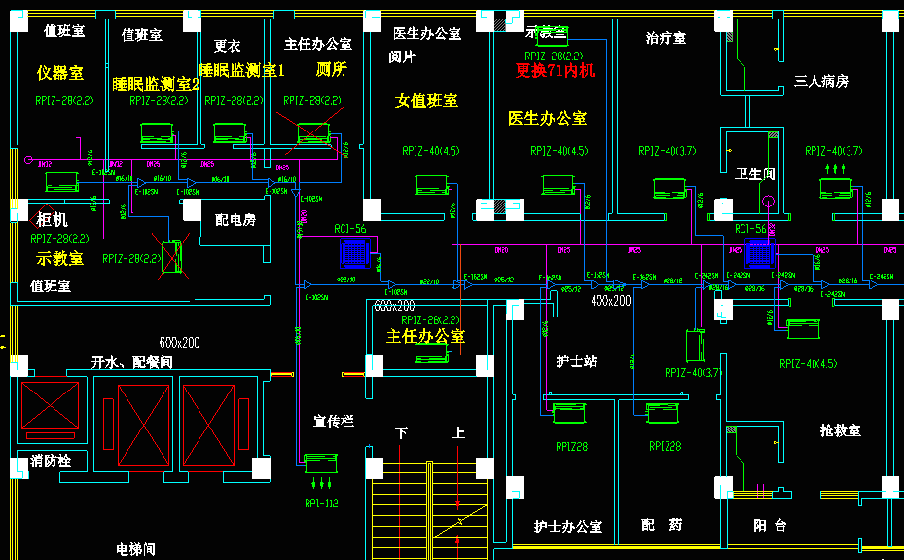

3楼（肾内科、血液净化中心、腹膜透析中心），医生办公室空调末端由原制冷量4.0KW的内机，更换为7.1KW冷量的风管式内机，护士值班室、女医生值班室空调末端由原制冷量2.8KW的内机更换为4.5KW冷量的风管式内机，其它房间的室内机不作更换。

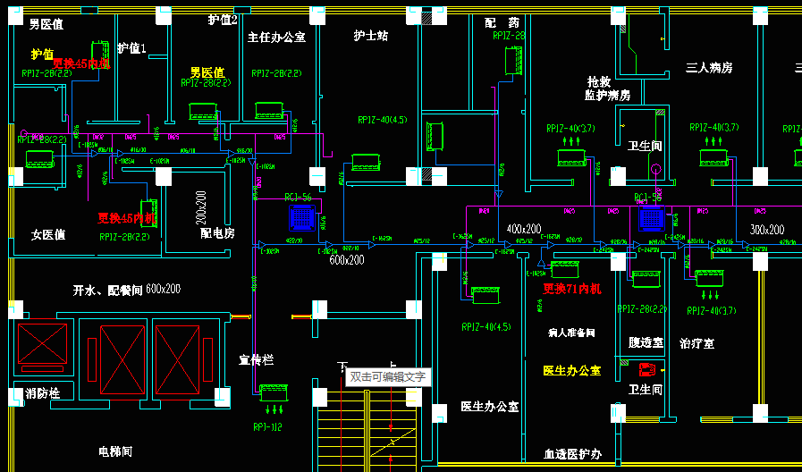

4楼（心血管内科、心血管监护病房），医生办公室空调末端由原制冷量4.0KW的内机，更换为7.1KW冷量的风管式内机，护士值班室、值班室、男值班室空调末端由原制冷量2.8KW的内机更换为4.5KW冷量的风管式内机，CCU值班室更换一台新的2.8KW冷量的风管式内机，其它房间的室内机不作更换。

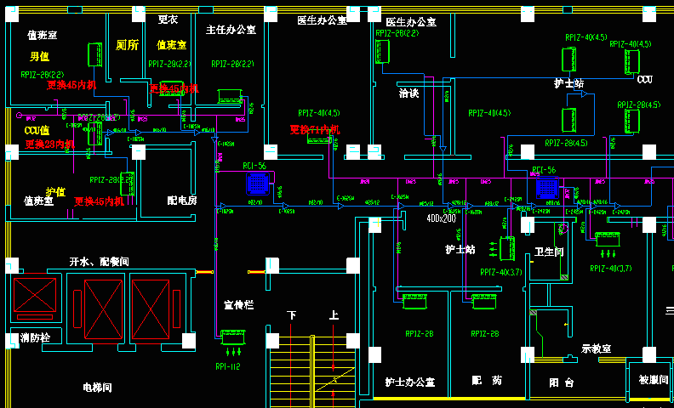

5楼（神经内科、卒中中心），医生办公室空调末端由原制冷量4.0KW的内机，更换为7.1KW冷量的风管式内机，男值班室、女医生值班室空调末端由原制冷量2.8KW的内机更换为4.5KW冷量的风管式内机，其它房间的室内机不作更换。

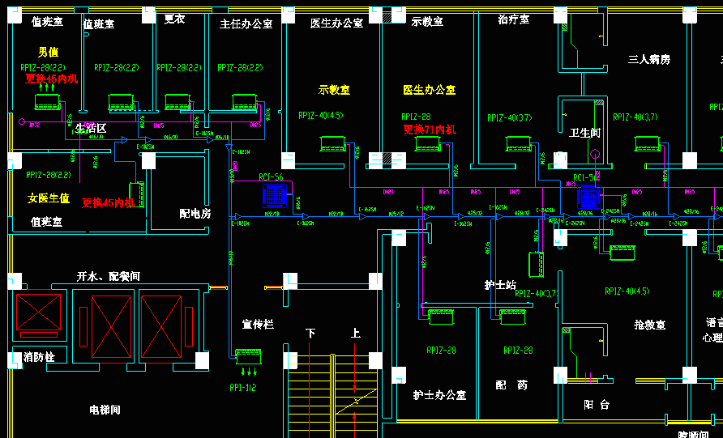

7楼（中医科、风湿免疫科、血液科、皮肤科），医生办公室（血液风湿科）空调末端由原制冷量4.0KW的内机，更换为7.1KW冷量的风管式内机，男值班室、男、女值班室（一台内机供两间房）空调末端由原制冷量2.8KW的内机更换为4.5KW冷量的风管式内机，其它房间的室内机不作更换。

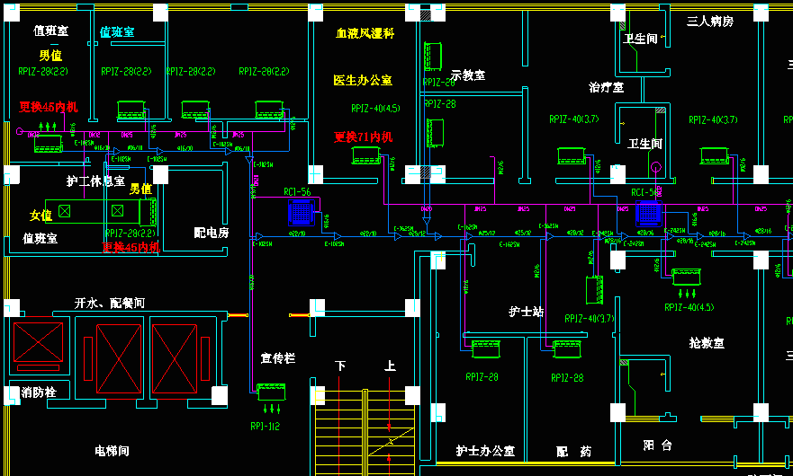

8楼（神经外科、康复医学科），医生办公室（示教室）空调末端由原制冷量4.0KW的内机，更换为7.1KW冷量的风管式内机，值班室1、值班室2空调末端由原制冷量2.8KW的内机更换为4.5KW冷量的风管式内机，其它房间的室内机不作更换。

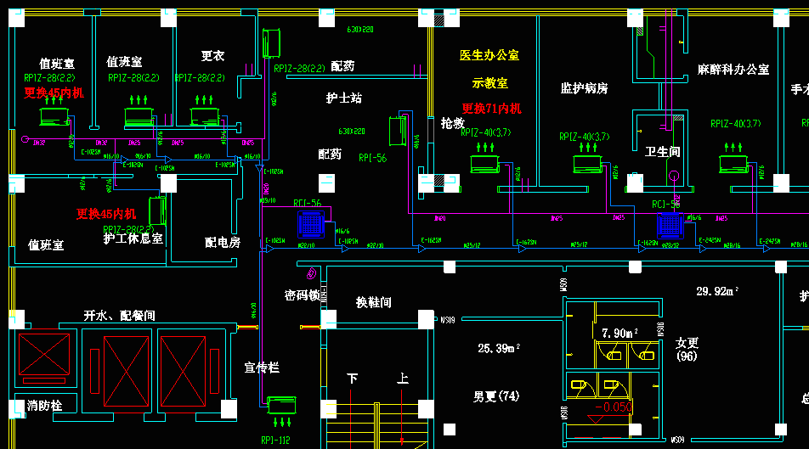

因原设备通讯信号线都有不同程度的老化，更换设备时需要把每个系统的设备通讯信号线进行更换（旧通讯信号线拆除）。

为减少对科室的影响，更换设备时不得全部系统同时进行施工更换，只可每一楼层更换调试完毕，按院方安排方可进行下一楼层的设备更换。供应商需提前定好设备，每一楼层单一系统空调停机影响科室使用时间不得超过2天，两个系统空调停机时间不得超过4天，8楼单系统空调停机时间不得超过3天。

**3、新设备参数要求：**

主机1设备参数：

制冷量67.0KW共5台（可双模块组合），功率20.30KW,外形尺寸mm（高H*宽W*厚D）：1720*1920*765。

主机2设备参数：

制冷量 61.5KW共5台（可双模块组合），功率17.19KW.外形尺寸mm（高H*宽W*厚D）：1720*1920*765。

主机3设备参数：

制冷量90.0KW共1台（可双模块组合），功率27.40KW,外形尺寸mm（高H*宽W*厚D）：1720*2440*765。

内机1设备参数：

制冷量2.8KW，多联式风管室内机1台。

内机2设备参数：

制冷量4.5KW，多联式风管室内机11台。

内机3设备参数：

制冷量7.1KW，多联式风管室内机6台。

二、项目费用报价（按表提供费用汇总）

|  |  |  |  |  |
| --- | --- | --- | --- | --- |
| 序号 | 项目内容 | 数量 | 单价 | 备注 |
| 1 | 设备费用 |  |  |  |
| 2 | 耗材费用 |  |  |  |
| 3 | 改造费用 |  |  |  |
| 4 | 其它费用 |  |  |  |
| 5 | 费用合计 |  |  |  |

附上各层楼设备、耗材、改造及其它费用汇总报价分表。

三、项目设施货期、工期、施工计划

1、供货期： 天。

2、每层楼改造工期： 天。

3施工计划。

四、供货商提供相关资质、改造案例